**Лекція - тема: «Трудові відносини неповнолітніх»**

Неповнолітніми вважаються особи віком від 14 до 18 років (до 14 років – малолітні). Не допускається прийняття на роботу осіб молодше 16 років. За згодою одного із батьків або особи, яка його замінює, можуть, як виняток, прийматись на роботу особи, які досягли 15 років.

Допускається прийняття на роботу учнів загальноосвітніх шкіл, професійно-технічних і середніх спеціальних навчальних закладів для виконання легкої роботи, що не завдає шкоди здоров’ю і не порушує процесу навчання, у вільний від навчання час по досягненні ними 14-річного віку за згодою одного з батьків або особи, яка його замінює.

Процедура прийняття на роботу і припинення трудових відносин з неповнолітніми:

* трудові договори з неповнолітніми працівниками обов’язково укладаються в письмовій формі.(п.5 ч.1 ст.24 КЗпП України);
* неповнолітні у трудових правовідносинах прирівнюються у правах до повнолітніх (стаття 187 КЗпП України);
* неповнолітні користуються пільгами, встановленими законодавством України, щодо охорони праці, робочого часу, відпусток та деяких інших умов праці;
* неповнолітні працівники приймаються на роботу лише після попереднього медичного огляду (стаття 191 КЗпП України), надалі вони обов’язково проходять медичний огляд – щороку до досягнення ними 21 року;
* особи від 14 до 15 років при працевлаштуванні надають ID-картку, свідоцтво про народження, згоду одного з батьків або особи, яка його замінює, документ, який підтверджує, що особа буде виконувати роботу у вільний від навчання час, медичну довідку;
* особам, які не досягли 18 річного віку, випробувальний термін при прийнятті на роботу не встановлюється;
* кожна установа, організація та підприємство повинно вести спеціальний облік неповнолітніх працівників, в якому зазначається дата їхнього народження;
* розірвання трудового договору з неповнолітнім, зокрема й строкового, можливе на підставі вимоги батьків, усиновителів, піклувальників неповнолітнього, а також державних органів та службових осіб, на яких покладено нагляд і контроль за додержанням законодавства про працю. Причиною вимоги про розірвання трудового договору з неповнолітнім може бути те, що подальше виконання трудових обов’язків неповнолітнім загрожує його здоров’ю або порушує його законні інтереси;
* розірвання трудового договору з неповнолітнім працівником з ініціативи роботодавця можливе тільки за згодою районної (міської) служби у справах дітей;
* звільнення неповнолітніх працівників можливе лише у виняткових випадках;
* не допускається звільнення без працевлаштування з підстав, визначених пунктами 1, 2, 6 статті 40 КЗпП України.

Тривалість робочого часу

Види робочого часу

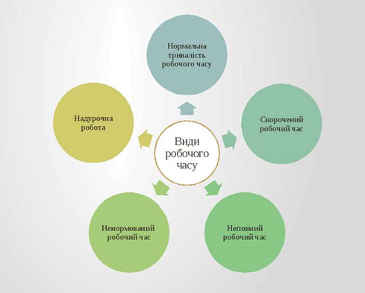

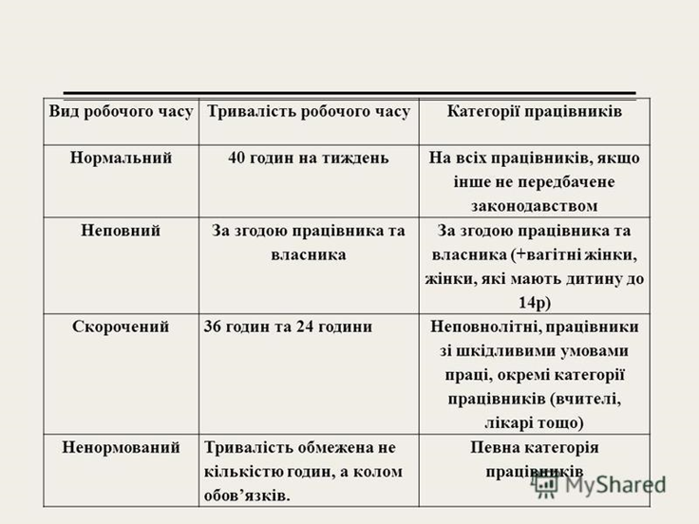

Для неповнолітніх працівників встановлено скорочену тривалість робочого часу:

* особам від 16 до 18 років — до 36 годин на тиждень (включно);
* особам від 15 до 16 років — до 24 годин на тиждень (включно);
* учні віком від 14 до 15 років, які працюють під час канікул, можуть працювати не більше 24 години на тиждень.

Для учнів, які працюють протягом навчального року у вільний від навчання час, тривалість робочого часу не може перевищувати половини максимальної тривалості робочого часу, передбаченої в абзаці першому пункту 1 статті 51 КЗпП України для осіб відповідного віку.

Надання відпусток для неповнолітніх

Для неповнолітніх працівників, котрі не досягли вісімнадцятирічного віку, тривалість щорічної основної відпустки становить календарний день. Щорічна основна відпустка повної тривалості надається неповнолітньому працівникові за його бажанням у зручний для нього час. Згідно зі статтею 195 КЗпП України та статтею 10 Закону «Про відпустки» неповнолітньому працівникові може надаватися щорічна відпустка повної тривалості в перший рік його роботи на підприємстві, навіть якщо він ще не відпрацював шість безперервних місяців на цьому підприємстві. Для цього неповнолітньому працівникові потрібно лише подати заяву.

Обмеження при використанні праці неповнолітніх

Заборонено:

* залучати неповнолітніх працівників до нічних, надурочних робіт та робіт у вихідні дні;
* застосовувати працю неповнолітніх осіб на важких роботах та на роботах зі шкідливими або небезпечними умовами праці, а також на підземних роботах;
* залучати неповнолітніх осіб до підіймання та переміщення речей, маса яких перевищує встановлені для них граничні норми.

Статті 43 та 52 Конституції України передбачають, що використання праці неповнолітніх на небезпечних для їхнього здоров’я роботах забороняється, а експлуатація дитини переслідується Законом.